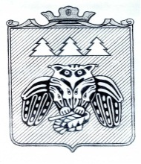

Коми Республикаын «Сыктывдiн» муниципальнöй районса
Сöвет

Совет муниципального района «Сыктывдинский»
Республики Коми

168220, Республика Коми, Сыктывдинский район, с.Выльгорт

ПОМШУÖМ
РЕШЕНИЕ

О временном исполнении обязанностей главы муниципального района «Сыктывдинский» Республики Коми – руководителя администрации муниципального района «Сыктывдинский» Республики Коми

Принято Советом муниципального района от 17 марта 2025 года «Сыктывдинский» Республики Коми № 49/3-1

Руководствуясь статьей 46 Устава муниципального района «Сыктывдинский» Республики Коми,

Совет муниципального района «Сыктывдинский» Республики Коми решил:

1.Временное исполнение обязанностей главы муниципального района «Сыктывдинский» Республики Коми – руководителя администрации муниципального района «Сыктывдинский» Республики Коми возложить на заместителя руководителя администрации муниципального района Коншина Андрея Владимировича, на время отсутствия главы муниципального района «Сыктывдинский» – руководителя администрации Дорониной Любови Юрьевны.
2. Настоящее решение вступает в силу со дня принятия.

Председатель Совета
муниципального района А.М. Шкодник

17 марта 2025 года

